|  |  |  |
| --- | --- | --- |
|  | **Carátula para entrega de prácticas** | |
| Facultad de Ingeniería | | Laboratorio de docencia |

Laboratorios de computación

Salas A y B

|  |  |
| --- | --- |
| *Profesor:* | Ing. Claudia Rodriguez Espino |
| *Asignatura:* | Fundamentos de Programación |
| *Grupo:* | 1102 |
| *No de Práctica(s):* | Practica No.8 |
| *Integrante(s):* | Cristian Cedano Mora |
|  |  |
| *Semestre:* | Primer Semestre |
| *Fecha de entrega:* | 6/Oct/2018 |
| *Observaciones:* |  |

CALIFICACIÓN: __________

**Practica 8 . Estructuras de seleccion**

**Actividades:**

En [programación](http://www.alegsa.com.ar/Dic/programacion.php), la estructura de selección es un tipo de [estructura de control](http://www.alegsa.com.ar/Dic/estructura%20de%20control.php). También llamada estructura de decisión o estructura selectiva.  
  
En una estructura de selección/decisión, el [algoritmo](http://www.alegsa.com.ar/Dic/algoritmo.php) al ser ejecutado toma una decisión, ejecutar o no ciertas instrucciones si se cumplen o no ciertas condiciones. Las condiciones devuelven un valor, verdadero o falso, determinado así la secuencia a seguir.  
  
Básicamente hay tres tipos de estructuras de selección:  
  
- Estructura de selección simple: if  
- Estructura de selección doble: if-else  
- Estructura de selección múltiple: case o switch  
  
Por lo general los lenguajes de programación disponen de dos estructuras de este tipo: estructura de decisión simple ([if](http://www.alegsa.com.ar/Dic/if.php)), y estructura de decisión múltiple ([CASE](http://www.alegsa.com.ar/Dic/case.php), [SWITCH](http://www.alegsa.com.ar/Dic/switch.php)).  
  
Los otros dos tipos de estructuras de control son: [estructura de secuencia](http://www.alegsa.com.ar/Dic/estructura%20de%20secuencia.php), y [estructura de repetición](http://www.alegsa.com.ar/Dic/estructura%20de%20repeticion.php).

* **Estructura de control selectiva condicional o ternaria**

#include<stdio.h>

#include<conio.h>

#include<math.h>

float x,y;

int main()

{

printf("Programa para resolver un sistema de ecuaciones, pero todo\n");

printf("dependera de la variable 'y', ya que si el valor de 'y' es menor a 2 entonces\n");

printf("se resolvera la ecuacion: X= y^2 + 4y - 25.\n\n");

printf("si y>2 entonces se resolvera la ecuacion: X= 4y^2 - 3y + 0.");

printf("\n\nDame el valor de y: ");

scanf("%f",&y);

printf("\n\n");

if(y==2)

{

printf("ingrsaste y=2 por lo que no existe solucion");

}

else{

x= y<2 ? pow(y,2)+(4*y)-25 : 4*(pow(y,2)) - 3*y +0;

printf("el valor de x es igual a: %.3f",x);

}

getch();

}

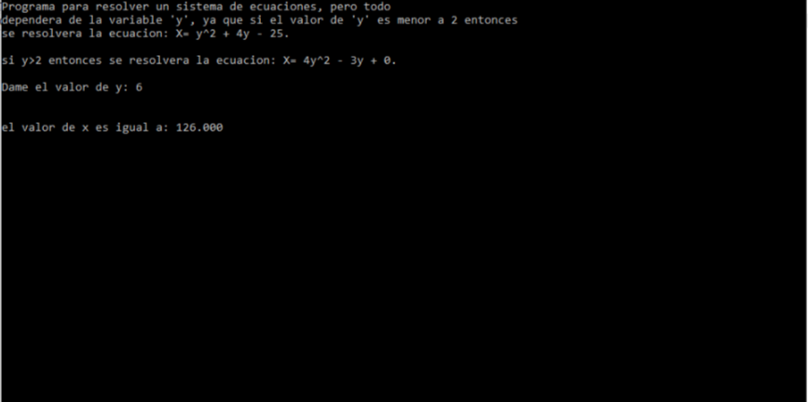

* **Estructura de control selectiva if-else**

#include<stdio.h>

#include<conio.h>

#include<math.h>

float x,y;

int main()

{

printf("Hola este programa te ayudara a resolver un sistema de ecuaciones, pero todo\n");

printf("dependera de la variable 'y', ya que si el valor de 'y' es menor a 2 entonces\n");

printf("se resolvera la ecuacion: X= y^2 + 4y - 25.\n\n");

printf("si y>2 entonces se resolvera la ecuacion: X= 4y^2 - 3y + 0.");

printf("\n\nIngresa el valor de (y): ");

scanf("%f",&y);

printf("\n\n");

if(y==2)

{

printf("ingrsaste y=2 por lo que no existe solucion");

}

else

{

if(y<2)

{

x= pow(y,2)+(4*y)-25;

printf("el valor de x es igual a: %.3f",x);

}

else{

x= 4*(pow(y,2)) - 3*y +0;

printf("el valor de x es igual a: %.3f",x);

}

}

getch();

}

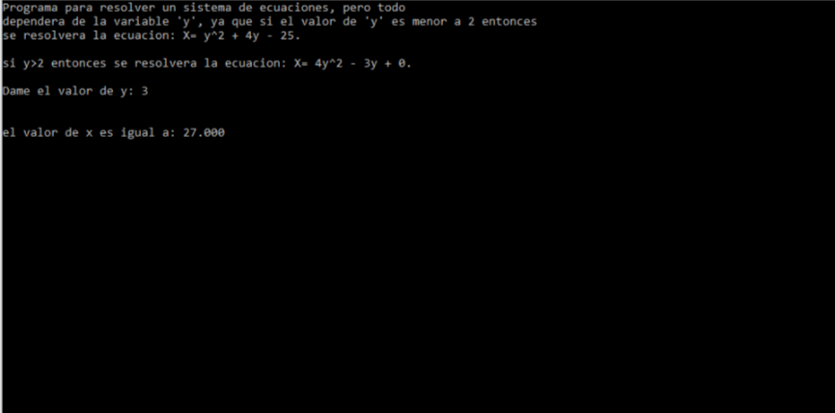

* **Switch-case**

#include<stdio.h>

#include<stdlib.h>

int a;

main()

{

printf("eleige una opcion\n");

printf("1.-altas\n");

printf("2.-medias\n");

printf("3.-bajas\n");

scanf("%d",&a);

system("cls");

switch(a)

{

case 1:

printf("escogiste altas");

break;

case 2:

printf("escogiste medias");

break;

case 3:

printf("escogiste bajas");

break;

default:

printf("opcion invalida");

break;

}

}

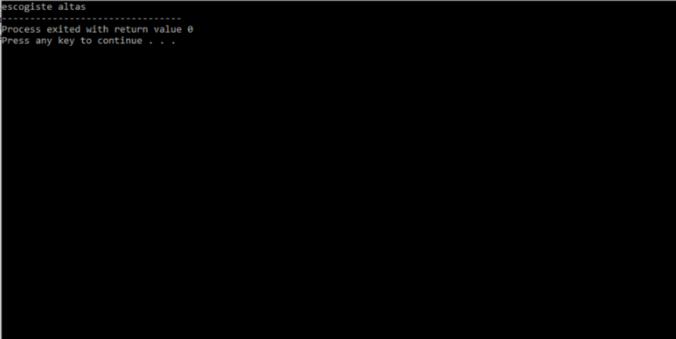

* **Switch-case (carácter)**

#include<stdio.h>

#include<conio.h>

#include<stdlib.h>

#include<ctype.h>

char division,vendedor;

int main()

{ do{

system("cls");

printf("Programa menu(lista) que contiene informacion de los \n" );

printf("vendedores de la ciudad de México, la cual esta\n");

printf("dividida en 4 divisiones:\n\n");

printf("\tDIVISIONES\n");

printf("a)NORTE\nb)SUR\nc)ESTE\nd)OESTE\n");

printf("s)SALIR: ingresa 's' para salir del programa\n" );

printf("Selecciona una division(a,b,c,d) para ver el numero de vendedores: ");

division = getche();

division=tolower(division);

system("cls");

switch(division)

{

case 'a':

do{ system("cls");

printf("\t\tDIVISION NORTE");

printf("\nVendedores\n");

printf("\ta)Lalo\n\tb)omar\n\tc)kymberly\n\td)don juan\n\te)SALIR\n");

printf("Selecciona a un vendedor para ver sus ventas o ingresa 'e)SALIR' para volver al menu principal\n\n");

vendedor=getche();

vendedor=tolower(vendedor);

switch(vendedor)

{ case 'a': printf(") LAS VENTAS DE LALO SON : $2800 PESOS\n");

system("pause");

break;

case 'b': printf(") LAS VENTAS DE OMAR SON : $120 PESOS\n");

system("pause");

break;

case 'c': printf(") LAS VENTAS DE KYMBERLY SON : $600 PESOS\n");

system("pause");

break;

case 'd': printf(") LAS VENTAS DE DON JUAN SON : $1000 PESOS\n");

system("pause");

break;

case 'e':

break;

default: printf(") El vendedor no existe\n");

system("pause");

}//switch vendedor

}while(vendedor!='e');

break;//break case a

case 'b':

do{ system("cls");

printf("\t\tDIVISION SUR");

printf("\nVendedores\n");

printf("\ta)antonio\n\tb)jose\n\tc)\n\td)sebastian\n\te)SALIR\n");

printf("Selecciona a un vendedor para ver sus ventas o ingresa 'e)SALIR' para volver al menu principal\n\n");

vendedor=getche();

vendedor=tolower(vendedor);

switch(vendedor)

{ case 'a': printf(") LAS VENTAS DE ANTONIO SON : $5600 PESOS\n");

system("pause");

break;

case 'b': printf(") LAS VENTAS DE BRYAN SON : $0 PESOS\n");

system("pause");

break;

case 'c': printf(") LAS VENTAS DE KYMBERLY SON : $600 PESOS\n");

system("pause");

break;

case 'd': printf(") LAS VENTAS DE SEBASTIAN SON : $20000 PESOS\n");

system("pause");

break;

case 'e':

break;

default: printf("El vendedor no existe\n");

system("pause");

}//switch vendedor

}while(vendedor!='e');

break;//break case b

case 's':

break;

default: printf("caracter invalido\n");

system("pause");

}// switch division

}while(division!='s');

system("pause");

}

